Муниципальное общеобразовательное бюджетное учреждение «Средняя общеобразовательная школа № 4»

Пожарского муниципального района

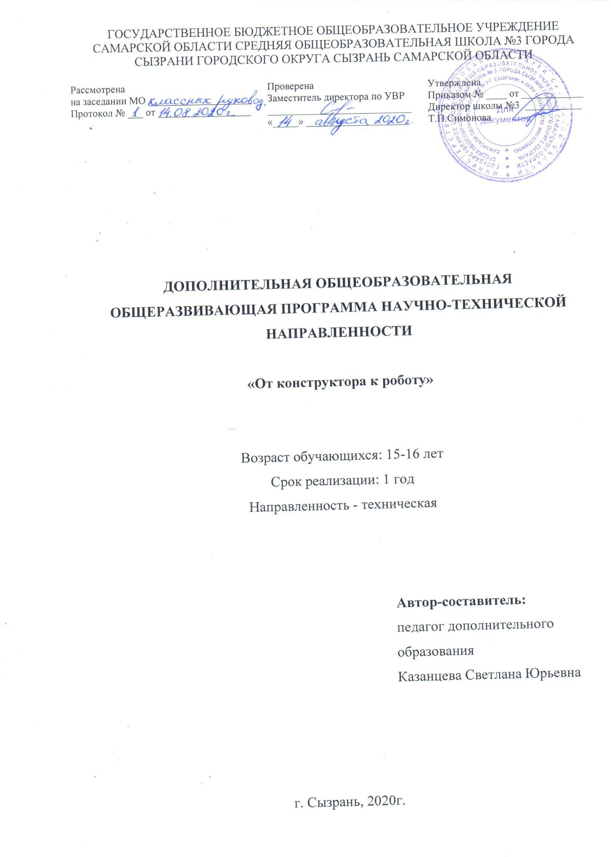

Дополнительная общеобразовательная
(общеразвивающая программа)
научно-технической направленности
« От конструктора к роботу»
для учащихся 9-11 классов

Пгт Лучегорск 2021 год

ПОЯСНИТЕЛЬНАЯ ЗАПИСКА

Актуальность программы заключается в удовлетворении потребности государства в технических кадрах, начиная с обучения школьников младшего возраста основам технического творчества.
Конструктор Lego Education позволяет юным исследователям шаг за шагом войти в занимательный мир науки, погрузиться в сложную среду конструирования, позволяющую реализовать широкий круг технических решений.
Актуальность применения Lego-конструкторов обуславливается их высокими образовательными возможностями: многофункциональностью, техническими и эстетическими характеристиками. Конструктор Lego универсален: из него можно строить города, парки, различную технику, животных, воплощать самые необыкновенные замыслы детей. Lego-конструирование объединяет в себе элементы игры и экспериментирования, активизирует мыслительно-речевую деятельность ребенка, развивает конструкторские способности и техническое мышление, воображение и навыки общения, способствует интерпретации и самовыражению, расширяет кругозор, усиливает познавательную активность. Главное, этот конструктор позволяет легко и с удовольствием научиться самому проектировать и строить различные устройства, используя лего-детали и различные датчики. Занятия в коллективе воспитывает уважение к труду и человеку труда, ответственность за собственные действия и поступки. Повышается самооценка за счёт возможности самоутвердиться путем достижения результатов в соревновательной
деятельности.
Настоящая программа даёт возможность решить задачу развития навыков научно- технического творчества и проектной деятельности школьников в рамках дополнительного образования.
Цель программы: познакомить с первоначальными основами конструирования с помощью образовательных конструкторов Lego Education и развить интерес к дальнейшим занятиям по программам технической направленности, посредством работы с конструктором Lego Education.
Основными задачами программы являются:
Обучающие:
- изучение основных принципов механики;
- изучение основ проектирования и конструирования в ходе построения моделей из деталей конструктора;
- формирование умения к обобщению, анализу, восприятию информации, постановке цели выбору путей её достижения.

Развивающие:
- развитие у обучающихся творческих конструкторских способностей, образного, технического, логического и пространственного мышления;
- развитие творческой инициативы и самостоятельности в поиске решения;
- развитие мелкой моторики;
- развитие интереса к техническим наукам.
Воспитательные:
- воспитание ответственности, самостоятельности, усидчивости, трудолюбия, аккуратности;
- воспитание умения работать в команде;
- воспитание этике общения;
- воспитание интереса к техническому творчеству;
- воспитание нравственных качеств по отношению к окружающим (доброжелательность, чувство товарищества и т.д.).
Обучающиеся, для которых программа актуальна: возраст обучающихся по данной программе 8-14 лет.
Для успешной реализации программы, с учетом возрастного состава группы, целесообразно количество детей в группе не более 12 человек.

Формы и режим занятий.
Основная форма обучения – очная, групповая. Основная форма обучения фиксируется в учебном плане.
Занятия проходят 3 раза в неделю по 1 часу (45 минут – учебное занятие).

Срок реализации программы.
Срок реализации программы – 1 год. Общее количество учебных часов 102 часа.

Планируемые результаты.
Знать:
- основные виды простых механизмов и техники;
- дополнительные материалы, которые можно использовать в конструировании, чтобы расширить возможность конструктора Lego и уметь с ними обращаться;
- способы и приёмы соединения деталей при создании моделей (конструктивные особенности).
Уметь:
- строить некоторые движущиеся механизмы;
- читать» и собирать модели по схемам и технологическим картам;

- решать технические задачи в процессе сборки моделей;

- планировать и распределять работу над моделью между членами команды.

Личностные результаты:
- умение представлять результаты собственной деятельности;
- эффективная работа в группе, команде;
- развитие образного, технического мышления, креативности и умение выразить свой замысел в проекте;
- знание норм и правил поведения в обществе, их соблюдение;
- умение принимать ответственность за собственные действия, поступки.
Метапредметные образовательные результаты:
- владение способами логического и пространственного мышления;
- умение использовать общие приёмы решения задач;
- умение формулировать и решать задачи;
- ставить вопросы, обращаться за помощью, формулировать свои затруднения;
- проявлять активность во взаимодействии для решения коммуникативных и познавательных задач.

ФОРМА АТТЕСТАЦИИ И ОЦЕНОЧНЫЕ МАТЕРИАЛЫ. Форма контроля.
Реализация программы «Юный конструктор. Обучение конструированию Lego Education»предусматривает текущий контроль, промежуточную и итоговую аттестацию обучающихся.
Текущий контроль осуществляется в форме выполнения заданий, самостоятельной работы; опроса по темам.
Промежуточная аттестация реализации программы в форме практических работ к
темам.
Итоговая аттестация проводится в форме обобщающих тематических занятий,
соревнований.
Основным механизмов выявления результатов воспитания является педагогическое наблюдение.

- СОДЕРЖАНИЕ ПРОГРАММЫ. Учебно-тематический план (8-11 лет)

№ п/п | Наименование тем | Количество часов |  |  | Форма аттестации (контроля)
 |  | Всего | Теоретичес ких | Практичес ких
1. | Вводное занятие.  Инструктаж по технике безопасности. Правила работы с конструктором. | 2 | 2 | 0 | Беседа
2. | Знакомство с конструктором Lego | 7 | 7 | 0

2.1. | История развития роботехники. | 1 | 1 | 0 | Беседа
2.2. | Знакомство с конструктором  Lego Education. Основные механические детали конструктора и их назначение. | 3 | 3 | 0 | Беседа
2.3. | Выработка умений работать по  схеме | 2 | 2 | 0 | Беседа
2.4. | Варианты скреплений, виды  крепежа. Устойчивость конструкций. | 1 | 1 | 0 | Опрос
3. | Основы конструирования | 18 | 6 | 12
3.1. | Конструкции и силы | 6 | 2 | 4 | Практика
3.2. | Рычаги. Рычаг и его  применение. | 6 | 2 | 4 | Практика
3.3 | Колеса и оси | 6 | 2 | 4 | Практика
4. | Транспорт | 13 | 4 | 9
4.1 | История транспорта.  Знакомство с видами транспорта. | 1 | 1 | 0 | Опрос
4.2. | Сборка транспорта по  технологической карте | 2 | 1 | 1 | Практика
4.3. | Первые механизмы.  Строительная площадка. Конструирование подъемного крана. | 2 | 1 | 1 | Практика
4.4. | Модель «Автомобиль  будущего». Свободное творчество | 7 | 0 | 7 | Практика
4.5. | Обсуждение собранных  моделей | 1 | 1 | 0 | Беседа
5. | Свободная проектная  деятельность. | 60 | 0 | 60
5.1. | Работа в паре. | 30 | 0 | 30 | Практика
5.2. | Работа в группах. | 30 | 0 | 30 | Практика
6. | Итоговое занятие | 2 | 1 | 1 | Наблюдение,  беседа
 | ИТОГО | 102 | 20 | 82

Содержание учебно-тематического плана.
- Вводное занятие. Инструктаж по технике безопасности. Правила работы с конструктором.
Теория. Задачи учебной группы. Программа и план занятий на предстоящий учебный год. Организационные вопросы. Правила поведения и техника безопасности в кабинете и при работе с конструктором.

Знакомство с конструктором Lego.
Теория. История развития роботехники. Знакомство с основными составляющими частями среды конструктора. Коллективное обсуждение деталей, конструктора, цвет деталей, их формы. Технология крепления деталей, применение необходимого инструмента, уделить особое внимание на правила безопасной работы с инструментом. Научиться читать технологическую карту, проверять соответствие размера, формы и цвета.

Основы конструирования.
Теория. Жесткие и подвижные конструкции (прямоугольные, треугольные формы). Способы соединения деталей. Понятие что такое рычаг, его применение. Влияние размера колес на скорость. Колеса в качестве роликов. Колеса и наклонная плоскость.
Практика. Конструирование.

Транспорт.
Теория. Классификация транспорта по видам. Приводить примеры транспорта разных видов. Моделировать легковой транспорт по образцу и самостоятельно. Выбирать для изготовления транспорта детали по форме и цвету. Обсуждать выбор действий при изготовлении машин. Анализировать свои действия и управлять ими. Умение работать в паре. Обнаруживать и устранять ошибки при моделировании
Практика. Конструирование.

Свободное творчество.
Практика. Конструирование на свободную тему фигур. Работа как самостоятельно, так и в паре, и в группе. Составление рассказа о своей модели с использованием словаря Лего. Сборка модели, работа с использованием различных вариантов соединений (крепежа). Игра: «Угадай, что изменилось». «Угадай мою постройку». Наблюдение за устойчивостью конструкций.

Итоговое занятие.
Теория. Итоговое занятие по программе. Беседа по обобщению пройденного материала и решению возникших вопросов. Подведение итогов.
Практика. Отчётное соревнование, обсуждение достигнутых результатов, постановка задач на следующий год. Самостоятельное конструирование моделей по желанию детей.

Учебно-тематический план (12-14 лет)

№ п/п | Наименование тем | Количество часов |  |  | Форма аттестации (контроля)
 |  | Всего | Теоретичес ких | Практичес ких
1. | Вводное занятие.  Инструктаж по технике безопасности. Правила  работы с конструктором. | 2 | 2 | 0 | Беседа
2. | Знакомство с конструктором Lego | 3 | 3 | 0
2.1. | История развития роботехники. | 1 | 1 | 0 | Опрос
2.2. | Знакомство с конструктором Lego Education. Основные механические детали  конструктора и их назначение. | 1 | 1 | 0 | Опрос
2.3. | Варианты скреплений, виды крепежа. Устойчивость  конструкций. | 1 | 1 | 0 | Опрос

3. | Основы конструирования | 24 | 7 | 17
3.1. | Конструкции и силы | 4 | 1 | 3 | Практика
3.2. | Рычаги | 4 | 1 | 3 | Практика
3.3 | Колеса и оси | 4 | 1 | 3 | Практика
3.4. | Зубчатые передачи | 6 | 2 | 4 | Практика
3.5. | Ременные передачи и блоки | 6 | 2 | 4 | Практика
4. | Основы пневматики | 32 | 10 | 22
4.1. | Использование силы давления  для создания движения | 5 | 2 | 3 | Практика
4.2. | Мотор, аккумулятор, и их связь | 7 | 2 | 5 | Практика
4.2. | Построение ветрогенератора. | 5 | 1 | 4 | Практика
4.3. | Построение механизмов по  индивидуальному проекту | 15 | 5 | 10 | Практика
5. | Транспорт | 13 | 4 | 9
5.1 | История транспорта. Знакомство с видами  транспорта. | 1 | 1 | 0 | Опрос
5.2. | Сборка транспорта по  технологической карте | 2 | 1 | 1 | Практика
5.3. | Первые механизмы.  Строительная площадка. Конструирование подъемного крана. | 2 | 1 | 1 | Практика
5.4. | Модель «Автомобиль  будущего». Свободное творчество | 7 | 0 | 7 | Практика
5.5. | Обсуждение собранных  моделей | 1 | 1 | 0 | Беседа
6. | Конструирование по замыслу  (Лего) | 26 | 0 | 26
6.1. | Работа в паре. | 13 | 0 | 13 | Практика
6.2. | Работа в группах. | 13 | 0 | 13 | Практика
7. | Итоговое занятие | 2 | 1 | 1 | Наблюдение,  беседа
 | ИТОГО | 102 | 27 | 75

Содержание учебно-тематического плана.
- Вводное занятие. Инструктаж по технике безопасности. Правила работы с конструктором.
Теория. Задачи учебной группы. Программа и план занятий на предстоящий учебный год. Организационные вопросы. Правила поведения и техника безопасности в кабинете и при работе с конструктором.

Знакомство с конструктором Lego.
Теория. История развития роботехники. Знакомство с основными составляющими частями среды конструктора. Коллективное обсуждение деталей, конструктора, цвет деталей, их формы. Технология крепления деталей, применение необходимого инструмента, уделить особое внимание на правила безопасной работы с инструментом. Научиться читать технологическую карту, проверять соответствие размера, формы и цвета.

Основы конструирования.
Теория. Жесткие и подвижные конструкции (прямоугольные, треугольные формы). Способы соединения деталей. Понятие что такое рычаг, его применение. Влияние размера колес на скорость. Колеса в качестве роликов. Колеса и наклонная плоскость. Повышающая передача, понижающая передача, многоступенчатая передача. Основные термины: ведущее колесо, ведомое колесо, передаточное число, понижающая передача, храповый механизм, кулачковый механизм. Понижающая реме6нная передача, повышающая ременная передача, многоступенчатые ременные передачи.
Практика. Конструирование.

Основы пневматики.
Теория. Метод и единицы измерения давления. Основные элементы работы с пневматическим механизмом. Основные характеристики аккумулятора. Технические характеристики мотора. Принципы получения энергии от эл. мотора, накопление и сохранение заряда в аккумуляторе. Основные характеристики ветрогенератора. Конструктивные особенности соединения эл. мотора.
Практика. Конструирование.

Транспорт.
Теория. Классификация транспорта по видам. Приводить примеры транспорта разных видов. Моделировать легковой транспорт по образцу и самостоятельно. Выбирать для изготовления транспорта детали по форме и цвету. Обсуждать выбор действий при изготовлении машин. Анализировать свои действия и управлять ими. Умение работать в паре. Обнаруживать и устранять ошибки при моделировании
Практика. Конструирование.

Свободное творчество.
Практика. Конструирование на свободную тему фигур. Работа как самостоятельно, так и в паре, и в группе. Составление рассказа о своей модели с использованием словаря Лего. Сборка модели, работа с использованием различных вариантов соединений (крепежа). Игра: «Угадай, что изменилось». «Угадай мою постройку». Наблюдение за устойчивостью конструкций.

Итоговое занятие.
Теория. Итоговое занятие по программе. Беседа по обобщению пройденного материала и решению возникших вопросов. Подведение итогов.
Практика. Отчётное соревнование, обсуждение достигнутых результатов, постановка задач на следующий год. Самостоятельное конструирование моделей по желанию детей.

Материально-технические условия реализации программы
Для успешной реализации программы необходимы:
- Помещение для занятий: просторное, светлое помещение на 10-12 посадочных мест, оснащенного согласно санитарно-техническим нормам.
- Оборудование: столы, стулья, шкафы для хранения материалов, наборы Lego Education.

СПИСОК ИСПОЛЬЗОВАННОЙ ЛИТЕРАТУРЫ
Нормативно-правовые акты и документы:
- Федеральный закон от 29 декабря 2012 г. № 273-ФЗ «Об образовании в Российской Федерации».
- Концепция развития дополнительного образования детей (утверждена распоряжением Правительства Российской Федерации от 04 сентября 2014 г. № 1726-р).
- СанПиН 2.4.4.3172-14 «Санитарно-эпидемиологические требования к устройству, содержанию и организации режима работы образовательных организаций дополнительного образования детей» (утверждены постановлением Главного государственного санитарного врача Российской Федерации от 4 июля 2014 г. № 41).

Список рекомендуемой литературы для педагогов:
- Безбородова Т. В. Первые шаги в геометрии. - М.: Просвещение, 2009.
- Варяхова Т. Примерные конспекты по конструированию с использованием конструктора ЛЕГО // Дошкольное воспитание. - 2009. - № 2. - С. 48-50.
- Злаказов А.С., Горшков Г.А., Шевалдин С.Г. Уроки Лего-конструирования в школе.
– М.: Бином, 2011. – 120 с.
- Комарова Л. Г. Строим из LEGO (моделирование логических отношений и объектов реального мира средствами конструктора LEGO). — М.: ЛИНКА-ПРЕСС, 2001.
- Конструируем: играем и учимся Lego Dacta// Материалы развивающего обучения дошкольников. Отдел ЛЕГО-педагогики, ИНТ. - М., 2007. – 37 с.
- Лиштван З.В. Конструирование. - М.: Владос, 2011. – 217 с.
- Лусс Т.В. Формирование навыков конструктивно-игровой деятельности у детей с помощью ЛЕГО. – М.: Гуманитарный издательский центр ВЛАДОС, 2003.– 104 с.

